Srednja škola Koprivnica

Trg slobode 7, KOPRIVNICA

GRADSKO NATJECANJE

ŠKOLSKIH ŠPORTSKIH DRUŠTAVA

U FUTSALU ZA DJEVOJKE

BILTEN

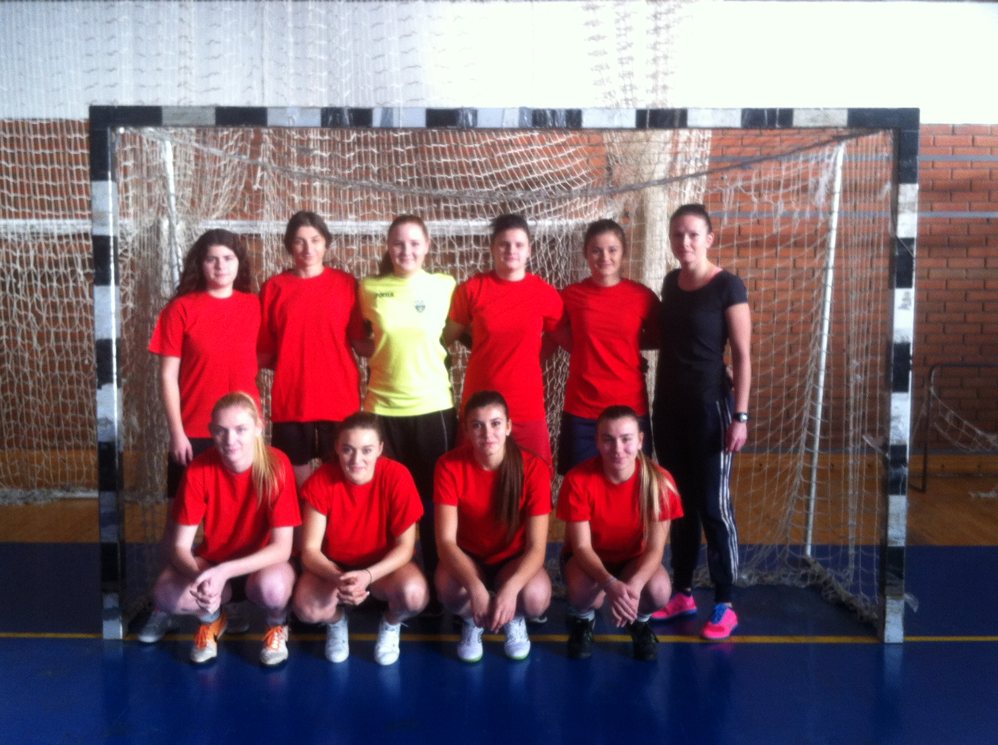

U Koprivnici, 29. studeni 2016.

IZVJEŠĆE S GRADSKOG NATJECANJA
ŠKOLSKIH ŠPORTSKIH DRUŠTAVA
U ŠKOLSKOJ GODINI 2016./2017.

Naziv škole domaćina: SREDNJA ŠKOLA KOPRIVNICA
Naziv ŠŠD-a: „Kopriva“
Grad: Koprivnica
Županija: Koprivničko-križevačka
Disciplina: FUTSAL
Konkurencija: SŠ
Spol: Ž

Natjecateljsko povjerenstvo:

R.b. | Ime i prezime | Funkcija
1. | Ksenija Ostriž | Predsjednik
2. | Bruno Borić | Član
3. | Ranko Gojković | Član
4. | Neven Nemet | Član

Sudionici natjecanja

R.b. | Naziv škole: | Naziv ŠŠD:
1. | Srednja škola Koprivnica | „Kopriva“
2. | Gimnazija Fran Galović Koprivnica | „Gimnazijalac“

Voditelj ŠŠD „Kopriva“: Ivana Gregurina, mag.cin.

Voditelj ŠŠD „Gimnazijalac“: Ranko Gojković, prof.

Suci na natjecanju:

- Bruno Ritoša

- Lučano Blašković

Rezultat utakmice

Kolo | Ekipe |  | 1. poluvrijeme | 2. poluvrijeme | Konačni rez.
1. | Gimnazija Fran Galović, Koprivnica | Srednja škola, Koprivnica | 0:2 | 0:2 | 0:4

Konačni poredak nakon natjecanja

R.b. | Naziv škole: | Naziv ŠŠK:
1. | Srednja škola, Koprivnica | „Kopriva“
2. | Gimnazija Fran Galović, Koprivnica | „Gimnazijalac“

Čestitke na osvojenom 1. mjestu u ženskom futsalu na Gradskom natjecanju i puno uspjeha na Županijskom natjecanju.

Pobjednička ekipa ŠŠD „Kopriva“, Srednja škola Koprivnica
1. | Ana Marija Šijak
2. | Jelena Katalenić
3. | Petra Imbriovčan
4. | Marija Piškor
5. | Ivona Tudić
6. | Matea Varga
7. | Ivana Kirilenko
8. | Martina Posavec
9. | Lana Radulović Tere

Voditelj: Ivana Gregurina, mag.cin.

ŠŠD „Gimnazijalac“, Gimnazija Fran Galović Koprivnica
1. | Tea Hmelina
2. | Karla Franjkić
3. | Leonarda Šenvald
4. | Antonela Kraljić
5. | Nina Alvir
6. | Elena Margetić
7. | Lucija Hudoletnjak

Voditelj: Ranko Gojković, prof.

Predsjednica natjecateljske komisije:
Ksenija Ostriž, dipl.oec.

U Koprivnici, 29. studenog 2016.

